Документация
о закупке у единственного поставщика (подрядчика, исполнителя) на сумму свыше 100 тыс.руб.
в соответствии с Федеральным законом от 18.07.2011г. №223-ФЗ «О закупках товаров, работ, услуг отдельными видами юридических лиц» и Положением о закупке

Способ закупки | Закупка у единственного поставщика (подрядчика, исполнителя), предусмотренная подпунктом 1 пункта 5.1. Положения о закупке
Наименование, место нахождения, почтовый адрес, адрес электронной почты, телефон заказчика | Заказчик – Федеральное государственное бюджетное образовательное учреждение высшего образования «Сибирский государственный университет путей сообщения»  Местонахождение и почтовый адрес: 630049, г.Новосибирск, ул.Дуси Ковальчук, д.191, СГУПС  Э/п: mva@stu.ru  Телефон: (383) 328-0369
Предмет договора с указанием характеристик, иных показателей, определяющих предмет.  Количество или объем товара, работы, услуги | Изготовление стереостенда «Магистратура ИЭФ» – 1 шт. (согласно проекта договора).
Место, сроки, условия поставки товара, выполнения работ, услуг | г. Новосибирск, ул. Д.Ковальчук, 191, до 01,06,2016г (согласно проекта договора)
Начальная максимальная цена договора (с порядком ее формирования) | Цена: 125 900,00 рублей (Цена договора включает в себя общую стоимость работ по предмету договора, с учетом: стоимости материалов, деталей и запасных частей, необходимых для производства ремонтных работ, транспортных расходов, расходов по эксплуатации оборудования, приспособлений или транспортно-подъемных средств, необходимых для проведения работ, а также расходов по уплате всех необходимых налогов, сборов, пошлин и других обязательных платежей)
Форма, сроки и порядок оплаты | Безналичный расчет, аванс 30% производится Заказчиком после заключения договора, в течение 10 банковских дней со дня предоставления счета Исполнителем; 70% цены договора производится Заказчиком по факту выполнения всего объема работ, предусмотренного договором, и после подписания сторонами акта сдачи-приемки работ, в течение 10 банковских дней со дня предоставления Исполнителем документов на оплату (счет, счет-фактура, акт сдачи-приемки работ).
Срок, место, порядок предоставления документации о закупке и разъяснений к ней | Не предоставляется
Порядок, место, дата подачи заявок на участие в закупке | Заявки не подаются
Требования к участнику закупки | - не проведение ликвидации участника закупки - юридического лица и отсутствие решения арбитражного суда о признании участника закупки - юридического лица, индивидуального предпринимателя банкротом и решения об открытии конкурсного производства;  - не приостановление деятельности участника закупки в порядке, предусмотренном законом  - отсутствие сведений об участнике закупки в реестрах недобросовестных поставщиков, ведение которых предусмотрено Федеральным законом № 223-ФЗ и Федеральным законом от 05.04.2013г. №44-ФЗ «О контрактной системе в сфере закупок товаров, работ, услуг для обеспечения государственных и муниципальных нужд».
Место и дата рассмотрения предложений участников закупки и подведение итогов | Предложения не рассматриваются, итоги закупки не подводятся
Критерии и порядок оценки и сопоставления заявок | Оценка и сопоставление заявок не производится

Приложением к настоящей документации является заполненный (не заполненный) проект договора, заключаемый по предмету закупки с единственным поставщиком (подрядчиком, исполнителем).

Проект ДОГОВОРа
г. Новосибирск «__» _____2016 г.
Федеральное государственное бюджетное образовательное учреждение высшего образования «Сибирский государственный университет путей сообщения», именуемое в дальнейшем «Заказчик», в лице ректора Манакова Алексея Леонидовича, действующего на основании Устава, с одной стороны и Общество с ограниченной ответственностью «Ван Гуд», именуемое в дальнейшем «Исполнитель», в лице директора Бутакова Владимира Юрьевича, действующего на основании Устава, с другой стороны, с целью осуществления закупки на основании Федерального закона от 18.07.2011г. №223-ФЗ и в соответствии с подпунктом 1 пункта 5.1 Положения о закупке Заказчика заключили настоящий договор о нижеследующем:
1. Предмет договора.
1.1. По настоящему договору Исполнитель принимает на себя обязательства по выполнению работ – дизайну, изготовлению и монтажу информационного стенда «Магистратура ИЭФ», расположенного на втором этаже главного корпуса СГУПС, а Заказчик обязуется принять эти работы и оплатить их стоимость.
1.2. Исполнитель обязуется выполнить работы по дизайну, изготовлению и монтажу информационного стенда «Магистратура ИЭФ» Заказчика по месту её нахождения. Наименование, виды дефектов и ремонтных работ предусмотрены в техническом задании Заказчика (приложение №1 к договору).
2.Цена договора и порядок оплаты.
2.1.Цена договора составляет 125 900 руб.00 коп. (сто двадцать пять тысяч девятьсот рублей 00 коп.), в том числе НДС 18 % - 19 205 руб. 08 коп.
2.2. Цена договора включает в себя общую стоимость работ по предмету договора, с учетом: стоимости материалов, деталей и запасных частей, необходимых для производства ремонтных работ, транспортных расходов, расходов по эксплуатации оборудования, приспособлений или транспортно-подъемных средств, необходимых для проведения работ, а также расходов по уплате всех необходимых налогов, сборов, пошлин и других обязательных платежей
2.3. Заказчик производит оплату цены договора в следующем порядке:
- предоплата в размере 30% производится Заказчиком после заключения договора, в течение 10 банковских дней со дня предоставления счета Исполнителем;
- последующая оплата 70% цены договора производится Заказчиком по факту выполнения всего объема работ, предусмотренного договором, и после подписания сторонами акта сдачи-приемки работ, в течение 10 банковских дней со дня предоставления Исполнителем документов на оплату (счет, счет-фактура, акт сдачи-приемки работ).
2.4. Заказчик производит оплату работ в безналичном порядке путем перечисления денежных средств на расчетный счет Исполнителя.

3 .Порядок сдачи и приемки услуг
3.1.При завершении выполнения работ Исполнитель предоставляет Заказчику акт сдачи-приемки работ, фактически выполненных Исполнителем по условиям договора.
3.2.Заказчик в течение 3-х дней со дня получения акта о фактически выполненной работе обязан направить Исполнителю подписанный акт о приемке работ или мотивированный отказ от подписания акта.
3.3.В случае непредставления подписанного акта сдачи-приемки работ или мотивированного отказа от его подписания в течение 3-х дней со дня получения акта, работа считается принятой Заказчиком.
3.4.Если в процессе производства работ по исполнению предмета договора будут обнаружены недостатки в выполненной работе, то Исполнитель своими силами, без увеличения цены договора и в срок, установленный Заказчиком (в письменной форме), обязан устранить недостатки.

4. Гарантии качества товара
4.1. Исполнитель обязуется выполнить работы, предусмотренные настоящим договором до 01.06.2016г.
4.2. Качество выполняемых работ должно соответствовать ГОСТам, техническим условиям, нормам, правилам ТБ, ТЭ и ОТ, применяемым при выполнении данного вида работ.
4.3. Подрядчик представляет гарантийное обязательство на весь объем произведенных работ, используемых материалов, деталей и запасных частей в течение 12 месяцев со дня подписания актов сдачи-приемки выполненных работ при условии соблюдения Заказчиком условий эксплуатации.
4.4.В случае выхода из строя замененных или установленных деталей или запасных частей в период гарантийного срока Исполнитель обязуется произвести бесплатный ремонт или замену неисправных запасных частей в течение 30 (тридцати) дней с момента получения от Заказчика письменного уведомления. Гарантийный срок не распространяется на изделия Подрядчика, установленные Заказчиком самостоятельно, то есть своими силами и средствами.

5. Ответственность сторон
5.1. Сторона, не исполнившая или ненадлежащим образом исполнившая свои обязательства по настоящему договору, обязана возместить другой стороне причиненные этим убытки.
5.2. В случае просрочки исполнения Исполнителем обязательств, предусмотренных договором, Заказчик направляет Исполнителю требование об уплате пени. Пеня начисляется за каждый день просрочки исполнения Исполнителем обязательства, предусмотренного договором, начиная со дня, следующего после дня истечения установленного договором срока исполнения обязательства, и устанавливается в размере _0.1_ % от цены договора
5.3. В случае ненадлежащего исполнения Исполнителем обязательств, предусмотренных договором, за исключением просрочки исполнения в соответствии с п.6.2. договора, Заказчик направляет Исполнителю требование об уплате штрафа в виде фиксированной суммы -_10_% цены договора.
5.4. В случае просрочки исполнения Заказчиком обязательств, предусмотренных договором, Исполнитель вправе потребовать уплаты пени, которая начисляется за каждый день просрочки исполнения обязательства, предусмотренного договором, начиная со дня, следующего после дня истечения установленного договором срока исполнения обязательства, и составляет одну трехсотую действующей на дату уплаты пени ставки рефинансирования Центрального банка РФ от не уплаченной в срок суммы.
5.5. Сторона освобождается от уплаты штрафа, пени, если докажет, что неисполнение или ненадлежащее исполнение обязательства, предусмотренного договором, произошло вследствие непреодолимой силы или по вине другой стороны.
5.6. Возмещение причиненных убытков и уплата неустойки не освобождает стороны от исполнения своих обязательств по договору в полном объеме.
5.7. Возмещение причиненных убытков, уплата неустойки виновной стороной осуществляется на основании письменной претензии другой стороны.
6. Обстоятельства непреодолимой силы
6.1. Ни одна из Сторон не несет ответственность за полное или частичное невыполнение своих обязательств, если это произошло по вине обстоятельств непреодолимой силы, произошедших во время выполнения настоящего договора, таких как: наводнение, пожар, землетрясение и другие природные явления, а также война, боевые действия, блокады и действия государственных органов.
6.2. Сторона, для которой в связи с названными обстоятельствами создалась невозможность выполнения своих обязательств по договору, обязана письменно известить другую сторону об этом в наиболее короткий срок с указанием причин неисполнения.
7. Порядок разрешения споров
7.1. Все споры или разногласия, возникающие между сторонами по настоящему договору или в связи с ним, разрешаются путем переговоров между сторонами.
7.2. Любые споры, не урегулированные во внесудебном порядке, разрешаются арбитражным судом Новосибирской области.
7.3. До передачи спора на разрешение арбитражного суда стороны должны принять меры к его урегулированию в претензионном порядке. Претензия должна быть рассмотрена и по ней должен быть дан письменный ответ по существу стороной, которой адресована претензия, в срок не позднее 10 (десяти) календарных дней со дня ее получения.

8.Срок действия договора и прочие условия.
8.1. Договор вступает в силу со дня его подписания сторонами и действует до момента выполнения сторонами своих обязательств.
8.2. Настоящий договор может быть расторгнут по соглашению сторон, решению суда, и в одностороннем порядке, по основаниям, предусмотренным гражданским законодательством РФ.
8.3. Настоящий договор составлен в двух экземплярах, имеющих одинаковую юридическую силу, по одному для каждой из сторон.
9.Юридические адреса сторон
Заказчик | Исполнитель
ФГБОУ ВО «Сибирский государственный университет путей сообщения» (СГУПС)  630049 г.Новосибирск,49 ул.Д.Ковальчук д.191,  ИНН: 5402113155 КПП 540201001  ОКОНХ 92110 ОКПО 01115969  Получатель: УФК по Новосибирской области (СГУПС л/с 20516Х38290)  БИК 045004001  Банк: Сибирское ГУ Банка России  г. Новосибирск  Расчетный счет 40501810700042000002 | ООО «Ван Гуд»  Адрес: 630004, г. Новосибирск, проспект Димитрова, д.4/1  ИНН: 5407502028  КПП: 540701001  Расчетный счет: 40702810601090000597  Новосибирский филиал ПАО «МДМ БАНК», г. Новосибирск  Кор.счет: 30101810850040000775  БИК: 045004775  ОКПО 44039233  ОКТМО 50701000001  ОГРН 1145476147002  Тел.: 8 (383) 249-47-75  info@1-ra.ru  Дата постановки на налоговый учет 25.11.2014 г.
Ректор ФГБОУ ВО СГУПС  ______________________ А.Л. Манаков  м.п. | Директор ООО «Ван Гуд»  _____________________ В.Ю. Бутаков  м.п.
Приложение №1 к договору № _______ от «___»______ 2016 г.

ТЕХНИЧЕСКОЕ ЗАДАНИЕ
на выполнение работ по изготовлению и монтажу информационного стенда

Выполнение работ по дизайну, изготовлению и монтажу информационного стенда производится Исполнителем по месту нахождения Заказчика.
Заказчик обязан обеспечить безопасность работ, связанную с питающей сетью электроснабжения.
Исполнитель своими силами, инструментами и на своем оборудовании проводит дизайн, изготовление и монтаж информационного стенда «Магистратура ИЭФ».

Перечень материалов и работ, необходимых для выполнения

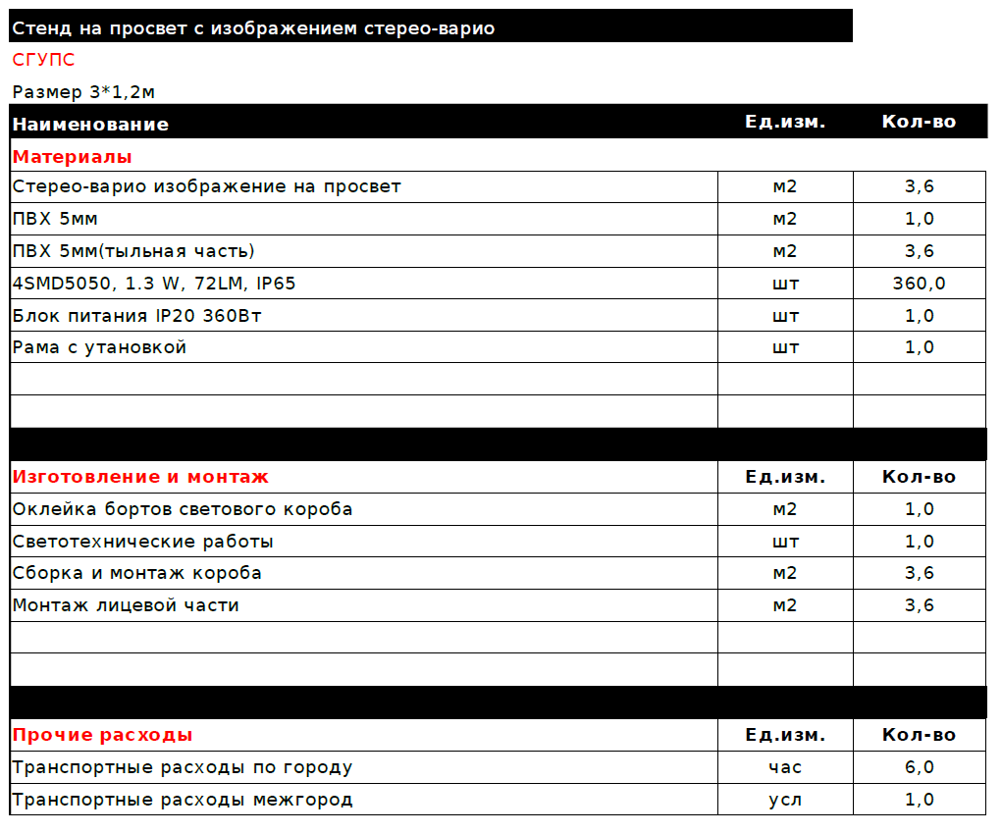
На результат оказанных услуг должен устанавливаться гарантийный срок не менее 12 месяцев.

Заказчик Исполнитель

Ректор______________ А.Л. Манаков Директор______________ В.Ю. Бутаков

